实验报告

姓名 |  | 学号 |  | 班级
专业 | 计算机科学与技术 |  | 课程名称 | 《计算机组成原理课程设计》
任课老师 |  | 指导老师 |  | 机位号
实验序号 |  | 实验名称 | 多功能ALU设计实验
实验时间 |  | 实验地点 |  | 实验设备号
一、实验程序源代码
module test3(ALU_OP,AB_SW,F_LED_SW,ZF,OF,LED);
input [2:0]ALU_OP; //ALU控制线
input [2:0]AB_SW; //3位开关
input [2:0]F_LED_SW; //LED显示控制线
output wire ZF; //零标志
output wire OF; //溢出标志
output reg [7:0]LED; //输出LED8位显示
reg [31:0]F; //32位输出
reg cout; //输出进位
reg [31:0]A,B; //输入数据

//使用3个逻辑开关，指定输入数据
always@(*) begin
case(AB_SW)
3'b000: begin A = 32'h0000_0000; B = 32'h0000_0000; end
3'b001: begin A = 32'h0000_0003; B = 32'h0000_0607; end
3'b010: begin A = 32'h8000_0000; B = 32'h8000_0000; end
3'b011: begin A = 32'h7FFF_FFFF; B = 32'h7FFF_FFFF; end
3'b100: begin A = 32'hFFFF_FFFF; B = 32'hFFFF_FFFF; end
3'b101: begin A = 32'h8000_0000; B = 32'hFFFF_FFFF; end
3'b110: begin A = 32'hFFFF_FFFF; B = 32'h8000_0000; end
3'b111: begin A = 32'h1234_5678; B = 32'h3333_2222; end
default: begin A = 32'h9ABC_DEF0; B = 32'h1111_2222; end
endcase
end

//ALU控制线
always@(*) begin
case(ALU_OP)
3'b000: F <= A & B;
3'b001: F <= A | B;
3'b010: F <= A ^ B;
3'b011: F <= A ~^ B;
3'b100: {cout,F} <= A + B;
3'b101: {cout,F} <= A - B;
3'b110: F <= (A < B) ? 32'h0000_0001 : 32'h0000_0000;
3'b111: F <= (B << A);
default: F <= 32'h0000_0000;
endcase
end

always@(*) begin
case(F_LED_SW)
3'b000: LED = F[7:0];
3'b001: LED = F[15:8];
3'b010: LED = F[23:16];
3'b011: LED = F[31:24];
default: begin
LED[7] =ZF;
LED[0] = OF;
LED[6:1] = 6'b0;
end
endcase
end
//零标识
assign ZF = (F == 32'h0000_0000) ? 1'b1 : 1'b0;
//溢出标志
assign OF = A[31] + B[31] + F[31] + cout;

endmodule
二、仿真波形
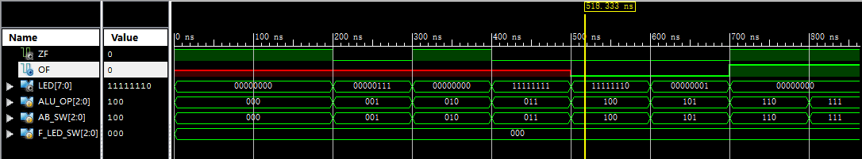

三、电路图
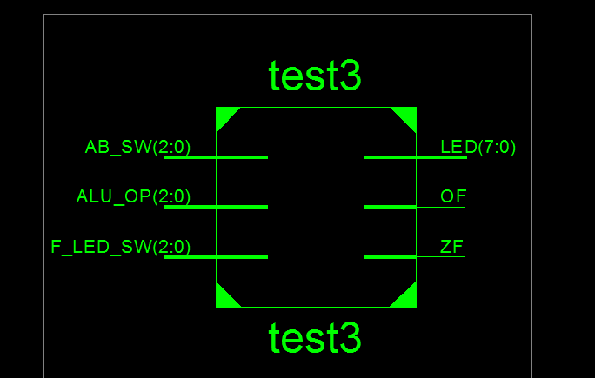
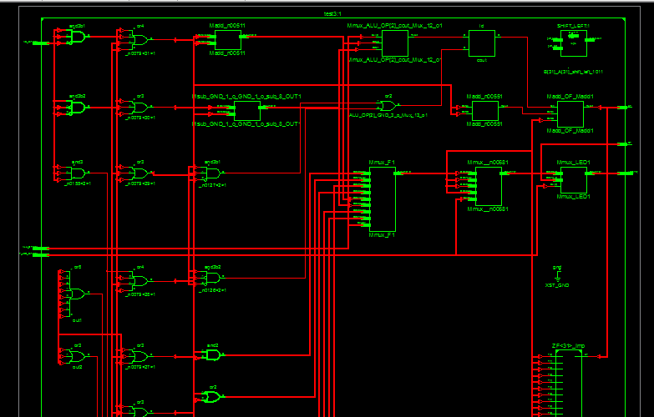
四、引脚配置（约束文件）
NET "ALU_OP[2]" LOC ="T5";
NET "ALU_OP[1]" LOC ="V8";
NET "ALU_OP[0]" LOC ="U8";
NET "AB_SW[2]" LOC ="N8";
NET "AB_SW[1]" LOC ="M8";
NET "AB_SW[0]" LOC ="V9";
NET "F_LED_SW[2]" LOC="C4";
NET "F_LED_SW[1]" LOC="B8";
NET "F_LED_SW[0]" LOC="D9";
NET "LED[7]" LOC="T11";
NET "LED[6]" LOC="R11";
NET "LED[5]" LOC="N11";
NET "LED[4]" LOC="M11";
NET "LED[3]" LOC="V15";
NET "LED[2]" LOC="U15";
NET "LED[1]" LOC="V16";
NET "LED[0]" LOC="U16";
五、思考与探索
（2）经过分析，该ALU不能实现MIPS核心指令集的所有指令。它还需要：带进位的加法运算、带进位的减法运算、位清除指令、负数比较、位测试指令、比较指令、相等测试指令等。
（3）通过本实验，无法得出：slt操作中“A<B”是对有符号数的比较还是无符号数的比较，这个结论。若A=32’b0,B=32’bFFFF_FFFF,所得到的答案是F=0000_0001.
这个是问题应该再设置一个变量SIGctr信号，控制ALU是执行“带符号证书比较小于置于1”还是“无符号数比较小于置1”功能，当SIGctr=0，则执行“无符号数比较小于置1“，当SIGctr=1，则执行”带符号整数比较小于置1“.
（6）在编辑的过程当中，我发现有些地方虽然看上去没有问题，但是编译会出现问题，原因在于其中包含了中文字符，导致了检验出现问题。
六、意见和建议

